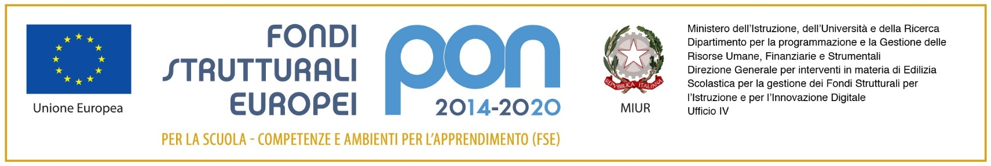
Allegato:A
All’attenzione del Dirigente Scolastico
Dell’IPSAR “FEDERICO II DI SVEVIA”

Oggetto: Domanda di partecipazione al percorso Fondi Strutturali Europei – Programma Operativo Nazionale “Per la scuola, competenze e ambienti per l’apprendimento” 2014-2020. Asse I – Istruzione – Fondo Sociale Europeo (FSE). Asse I – Istruzione – Obiettivi Specifici 10.2 e 10.6 – Azioni 10.2.2A e 10.6.6B– Avviso pubblico prot. n. 25532 del 23/02/2024 –Percorsi formativi di lingua straniera e percorsi per le competenze trasversali e per l’orientamento (PCTO) all’estero.
Progetto: 10.6.6B-FSEPON-SI-2024-91
CUP: D34D24001300007
Il/La sottoscritto/a____________________________________________________________________ genitore dell’alunno/a_______________________________________________ codice fiscale _____________________
nato/ a_________________________ il _____________prov.____ e residente in________________________
via_________________________________________ cap_____________ tel/cell._______________________
E-mail: ____________________________frequentante nell’ A.S. 2023/2024 la classe __________ dell’Istituto
CHIEDE

La partecipazione del proprio figlio alla selezione per la frequenza del seguente modulo previsto dal progetto:

Segna con una crocetta | Titolo Modulo | Durata
 | LEARNING BY DOING, WELCOME IN CYPRUS! | 60

Informativa trattamento dei dati personali ai sensi del regolamento europeo 679/2016
Titolare del trattamento è la scuola nella persona Dirigente scolastico Prof.ssa Carmela Accardo
e-mail:srrh040007@istruzione.it – srrh040007@pec.istruzione.it
Il Responsabile della Protezione dei Dati è raggiungibile tramite email : info@sgtechnology.it
I dati personali forniti saranno trattati per finalità istituzionali della scuola che sono quelle relative all'istruzione ed alla formazione degli alunni e quelle amministrative ad esse strumentali, così come sono definite dalle normativa statale e regionale, in particolare nello svolgimento di attività scolastiche aggiuntive per l’ ampliamento dell’offerta formativa come previsto nel PTOF di Istituto, per la partecipazione ai progetti nell’ ambito “PON per la scuola. Competenze e ambienti per l’apprendimento 2014-2020” e l’espletamento di tutti gli adempimenti ad essa funzionali, in seguito alla sua richiesta di partecipazione.
I dati saranno raccolti presso l’interessato, comprese immagini,video e audio necessarie a documentare le attività ed i prodotti del progetto.
Il conferimento dei dati richiesti per le finalità sopra indicate è obbligatorio per la partecipazione al progetto.
I dati saranno trattati da incaricati interni e da responsabili esterni appositamente nominati per l’erogazione dei servizi, potranno essere comunicati ad imprese e altri soggetti pubblici, in particolare MIUR ed INDIRE limitatamente ai dati indispensabili all’espletamento delle finalità
I dati oggetto del trattamento, sono conservati su server ubicati all’interno dell’Unione Europea.
Resta in ogni caso inteso che il Titolare, ove si rendesse necessario, avrà facoltà di spostare i server anche extra-UE. In tal caso, il Titolare assicura sin d’ora che il trasferimento dei dati extra-UE avverrà in conformità alle disposizioni di legge applicabili, previa stipula delle clausole contrattuali standard previste dalla Commissione Europea.
I dati personali raccolti saranno conservati per il tempo necessario al raggiungimento delle finalità suindicate, in ogni caso per il tempo prescritto dalla normativa di legge per l'espletamento delle attività istituzionali.
Ai sensi della vigente normativa ed in particolare degli articoli 15-22 e 77 del RGPD UE 2016/679, lei ha sempre il diritto di esercitare la richiesta di accesso e di rettifica dei suoi dati personali, il diritto a richiedere l’oblio e la limitazione del trattamento ove applicabili, ha il diritto di opporsi al trattamento e di proporre reclamo all’Autorità Garante.
Sul sito internet della scuola nella sezione privacy potrà trovare disponibili ulteriori informazioni sul trattamento dei dati personali.
- Dichiariamo di aver ricevuto e compreso l’informativa sul trattamento dei dati personali.

Siracusa, ………………………………………….

Il Genitore _____________________________________

